# 河北环境信息中心综合管理平台修改文档

测试地址：

<http://lvchuang.f3322.net:7018/HeBeiZongHeGuanLiPingTai/page/views/index/index.html#ProjectManagement>

测试用户：admin 1

DEMO: <https://tpmg1d.axshare.com> 密码123678

## 业务系统管理

### 运维单位

* + 1. 运维单位，可查看指定的或自己创建的，且在运维日期内的系统。（现在运维单位，添加系统时，若未录入运维单位，则列表未显示出该系统）

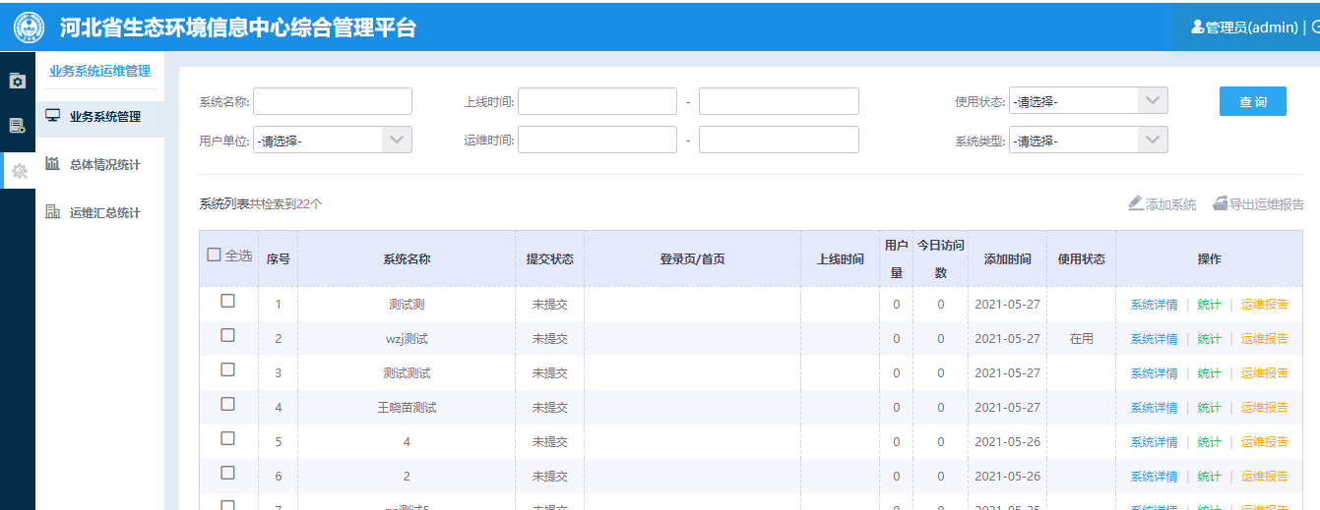

* + 1. 运维单位，列表页，加上“导出运维报告”功能

### 业务系统管理

* + 1. 导出运维报告，位置转移到详情页

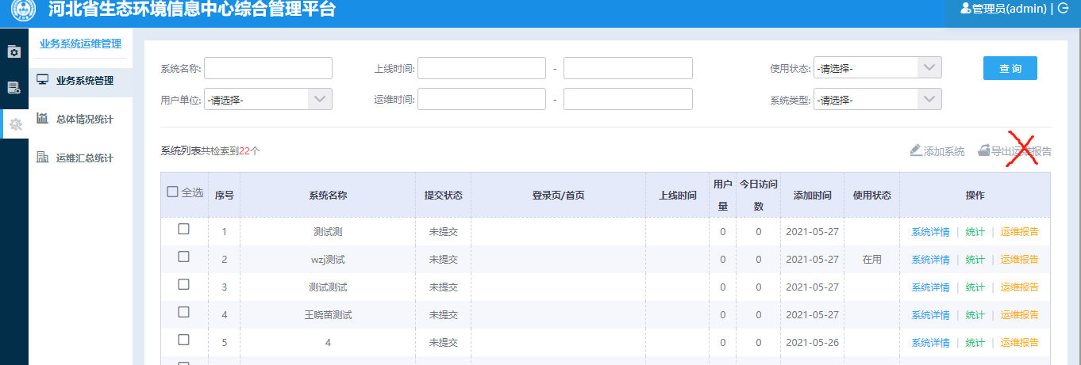

名称修改为“导出运维报告”

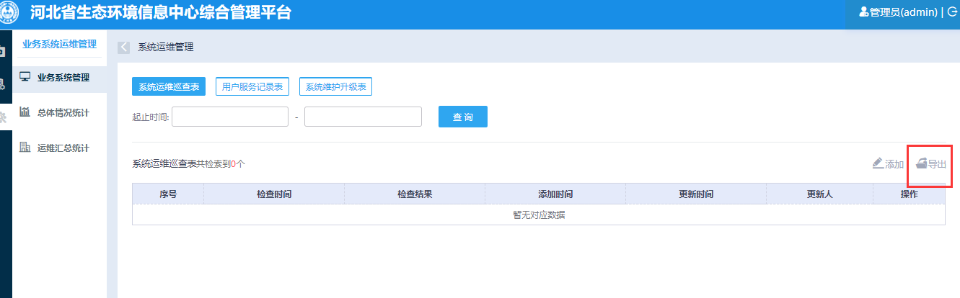

* + 1. 上传一个不可编辑的pdf版的

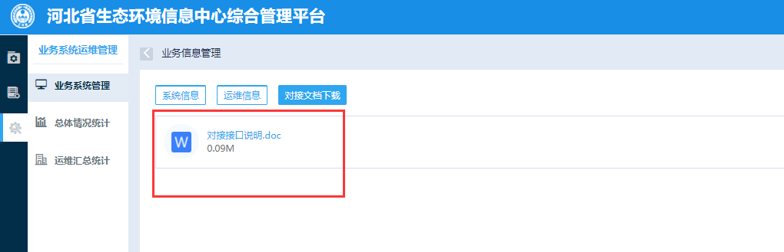

### 运维汇总统计

* + 1. 如图，单位换下位置
    2. 如图，改下名称
    3. 表格，列宽调整为各指标适合的宽度

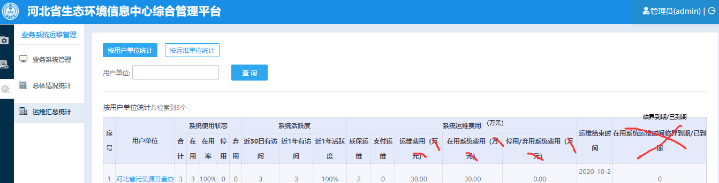

## 项目管理

### 项目总体情况

* + 1. 去掉“含分期”这几个字；“结算资金”移动到下面括号（）里面

